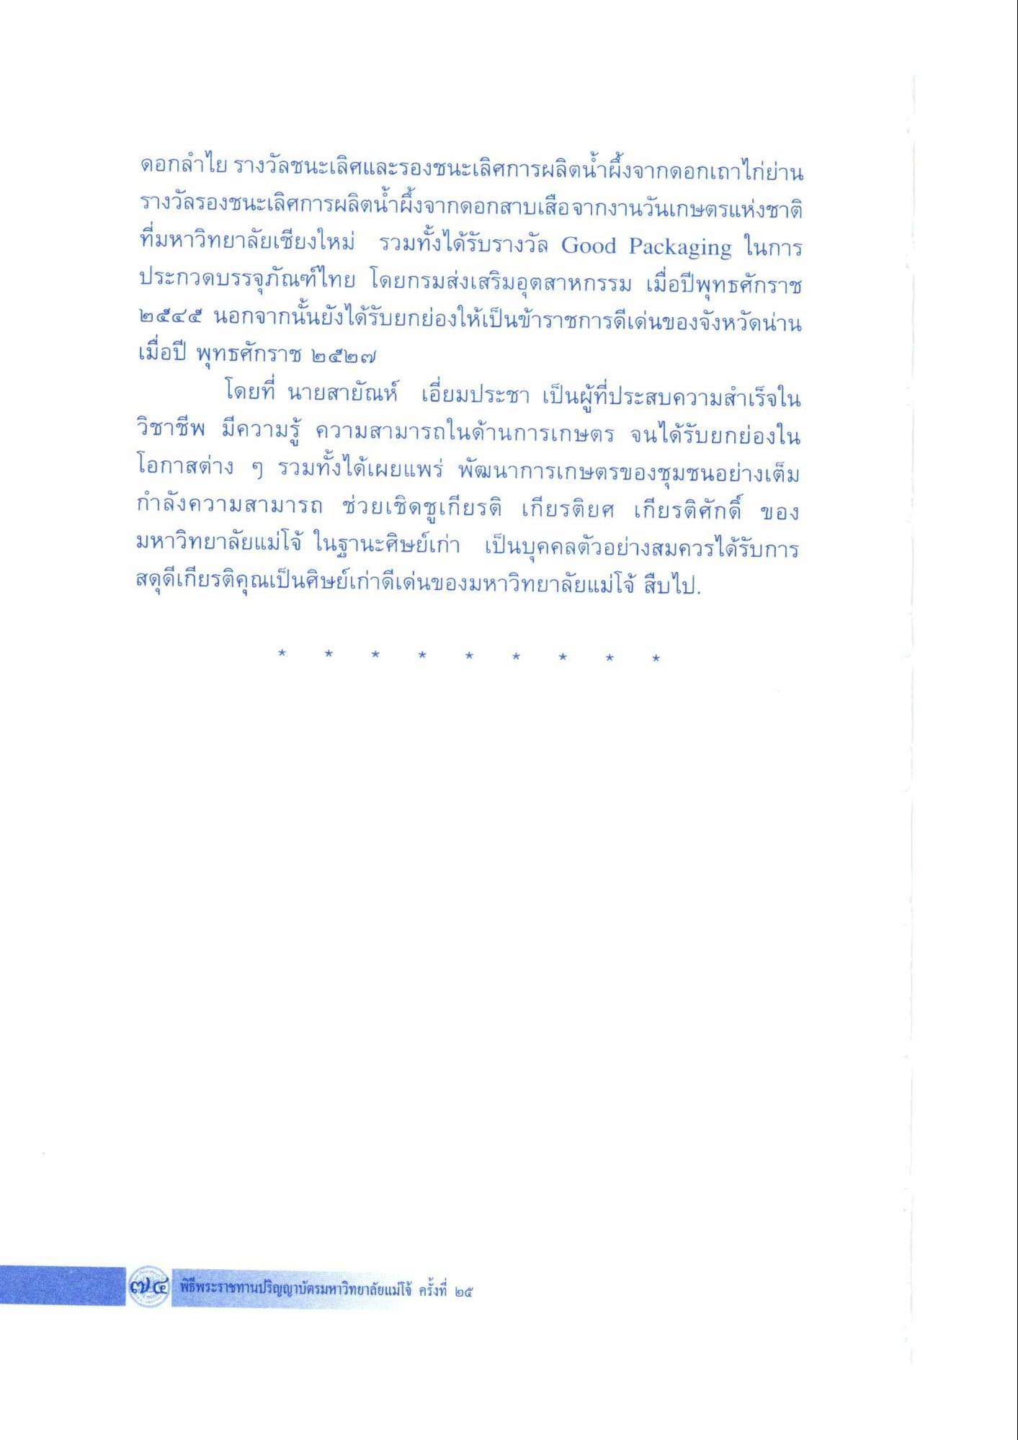
ดอกลําไย รางวัลชนะเลิศและรองชนะเลิศการผลิตน้ําผึ้งจากดอกเถาไก่ย่าน รางวัลรองชนะเลิศการผลิตน้ําผึ้งจากดอกสาบเสือจากงานวันเกษตรแห่งชาติ ที่มหาวิทยาลัยเชียงใหม่ รวมทั้งได้รับรางวัล Good Packaging ในการ ประกวดบรรจุภัณฑ์ไทย โดยกรมส่งเสริมอุตสาหกรรม เมื่อปีพุทธศักราช ๒๕๔๕ นอกจากนั้นยังได้รับยกย่องให้เป็นข้าราชการดีเด่นของจังหวัดน่าน เมื่อปี พุทธศักราช ๒๕๒๗
โดยที่ นายสายัณห์ เอี่ยมประชา เป็นผู้ที่ประสบความสําเร็จใน วิชาชีพ มีความรู้ ความสามารถในด้านการเกษตร จนได้รับยกย่องใน โอกาสต่าง ๆ รวมทั้งได้เผยแพร่ พัฒนาการเกษตรของชุมชนอย่างเต็ม กําลังความสามารถ ช่วยเชิดชูเกียรติ เกียรติยศ เกียรติศักดิ์ ของ มหาวิทยาลัยแม่โจ้ ในฐานะศิษย์เก่า เป็นบุคคลตัวอย่างสมควรได้รับการ สดุดีเกียรติคุณเป็นศิษย์เก่าดีเด่นของมหาวิทยาลัยแม่โจ้ สืบไป.
l๒ พิธีพระราชทานปริญญาบัตรมหาวิทยาลัยแม่โจ้ ครั้งที่ ๒๕

